Chapitre 7. Un support géométrique pour aborder le nombre dérivé : la tangente à un cercle d’Euclide à Descartes.

Rédaction : Marie-Line Moureau
Expérimentation : Évelyne Barbin, Anne Boyé, Annabelle Burot, Carène Guillet, Marie-Line Moureau, Catherine Nizan-Picard, Isabelle Voillequin (Groupe Histoire et Enseignement des Mathématiques de l’IREM des Pays de la Loire)
Avertissement
Ce document est un complément numérique au chapitre 7 de l’ouvrage Vivre les mathématiques par des approches historiques, ADAPT, 2024. Il est mis à disposition pour être utilisé en classe, avec ou sans modifications, mais n’a ni valeur de modèle, ni de recette. L’enseignant⋅e pourra pleinement se l’approprier et l’adapter à la réalité, unique, de sa classe, en comprenant son rôle et sa place dans une séance, ses objectifs et la façon dont il a été conçu par ses autrices. Ce travail nécessite la lecture préalable du chapitre auquel il se rattache dans l’ouvrage susdit.

Tangente à un cercle
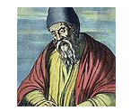
Euclide est un mathématicien grec du IIIème siècle avant notre ère.
Ci-contre une gravure du XVIe siècle censée le représenter.
Euclide est l’auteur d’un traité de mathématiques en 13 livres (Les Éléments) qui sont parmi les textes mathématiques qui ont eu le plus d’influence au cours des siècles.
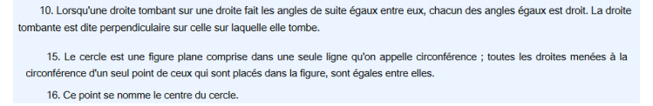
- Voici trois définitions du livre I des Éléments.
De quoi Euclide parle-t-il ? Le vocabulaire employé correspond- il au nôtre ?

Illustrer ces définitions par des schémas.
Définition 10 | Définition 15 | Définition 15

- Plus loin, dans son livre III, Euclide donne cette définition :
Tracer une tangente à ce cercle en respectant la définition donnée par Euclide.
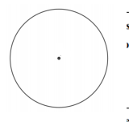

- Ensuite Euclide énonce ce théorème (c’est la proposition 16 de son livre III)
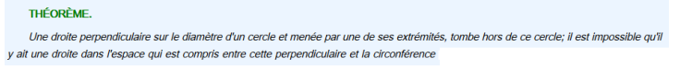

Lecture accompagnée de la démonstration de la proposition 16 livre III d’Euclide

Première partie (à gauche le texte d‘Euclide, à droite votre tâche)
Soit le cercle dont le point D est le centre et la droite AB le diamètre : je dis que la perpendiculaire sur la droite AB, menée par le point A, tombe hors de ce cercle | À quoi sert cette phrase ?  Faire un schéma.
Car si cela n’est point, supposons s’il est possible, qu’elle tombe en dedans et qu’elle ait la position AC ; conduisez la droite DC. | Compléter le schéma.
Puisque la droite DA est égale à la droite DC, l’angle $DAC$ est égal à l’angle ACD, | Justifier chacune des affirmations de cette phrase.
Mais l’angle DAC est droit : donc l’angle ACD est droit aussi. | Pourquoi $\hat{DAC}$ est-il un angle droit ?  Pourquoi $\hat{ACD}$ est-il donc aussi un angle droit ?
Donc les angles DAC et ACD sont égaux à deux angles droits, ce qui est impossible. | Pourquoi est-ce impossible ?
Donc la perpendiculaire au diamètre AB, menée par le point A ne tombe point dans le cercle. | Quel est le rôle de cette phrase ?
Comment caractériseriez-vous la démonstration d’Euclide ?

Ressemble-t-elle à d’autres démonstrations que vous avez étudiées ?

Deuxième partie
Démonstration d’Euclide
Je dis qu’il est impossible qu’il y ait une droite dans l’espace qui est entre la droite AE et la circonférence CHA | Quel est le rôle de cette phrase ?
Car si cela est possible, supposons qu’il y ait une droite qui ait la position FA ; du point D menez une droite DG perpendiculaire à FA. | Tracer le cercle, la droite une droite (AE) et la droite (FA) supposée être entre (AE) et le cercle et la droite (DG)  Quelle est la position du point G par rapport au cercle ?
Puisque l’angle AGD est droit et que l’angle DAG est plus petit qu’un angle droit, | Pourquoi l’angle $\hat{DAG }$est-il plus petit qu’un angle droit ?
la droite AD sera plus grande que la droite DG | D’où vient cette inégalité entre les longueurs AD et DG ?
 | Placer le point H, intersection du cercle et de (DG)
Mais la droite DA est égale à la droite DH : donc la droite DH est plus grande que la droite AG, | Pourquoi les longueurs DA et DH sont-elles égales ?
c’est- à-dire que la plus petite surpasse la plus grande ce qui est impossible. | Expliquer.
Donc il est impossible qu’il y ait une droite dans l’espace qui est compris entre cette perpendiculaire et la circonférence. | Quel est le rôle de cette phrase ?

